## 四、感染类疾病

本报告主要通过参检夫妇自报是否患有或曾经患有各种乙肝、结核等疾病，检测生殖道感染、乙肝病毒、梅毒螺旋体、巨细胞病毒、风疹病毒、弓形体等临床实验室检测指标来识别是否患有感染类疾病感染类疾病。

### 1. 自报患病情况

孕前健康检查询问了参检夫妇是否患有或曾经患有结核病、乙型肝炎、性病（包括淋病/梅毒/衣原体感染），结果显示深圳市参检对象女性自报患病率为3.95%，男性自报患病率为5.17%，其中女性排名前三位的地区分别为光明新区、盐田区、坪山新区，共有6个地区的女性参检人群自报患病率高于全市平均值；男性排名前三位的地区分别为光明新区、罗湖区、大鹏新区，共有6个地区的男性参检人群自报患病率高于全市平均值。

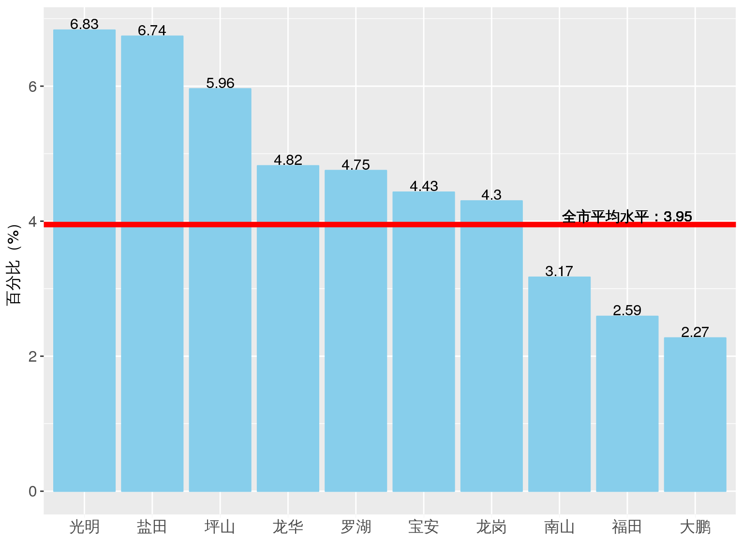

**图 65 参检女性自报感染类疾病患病率**

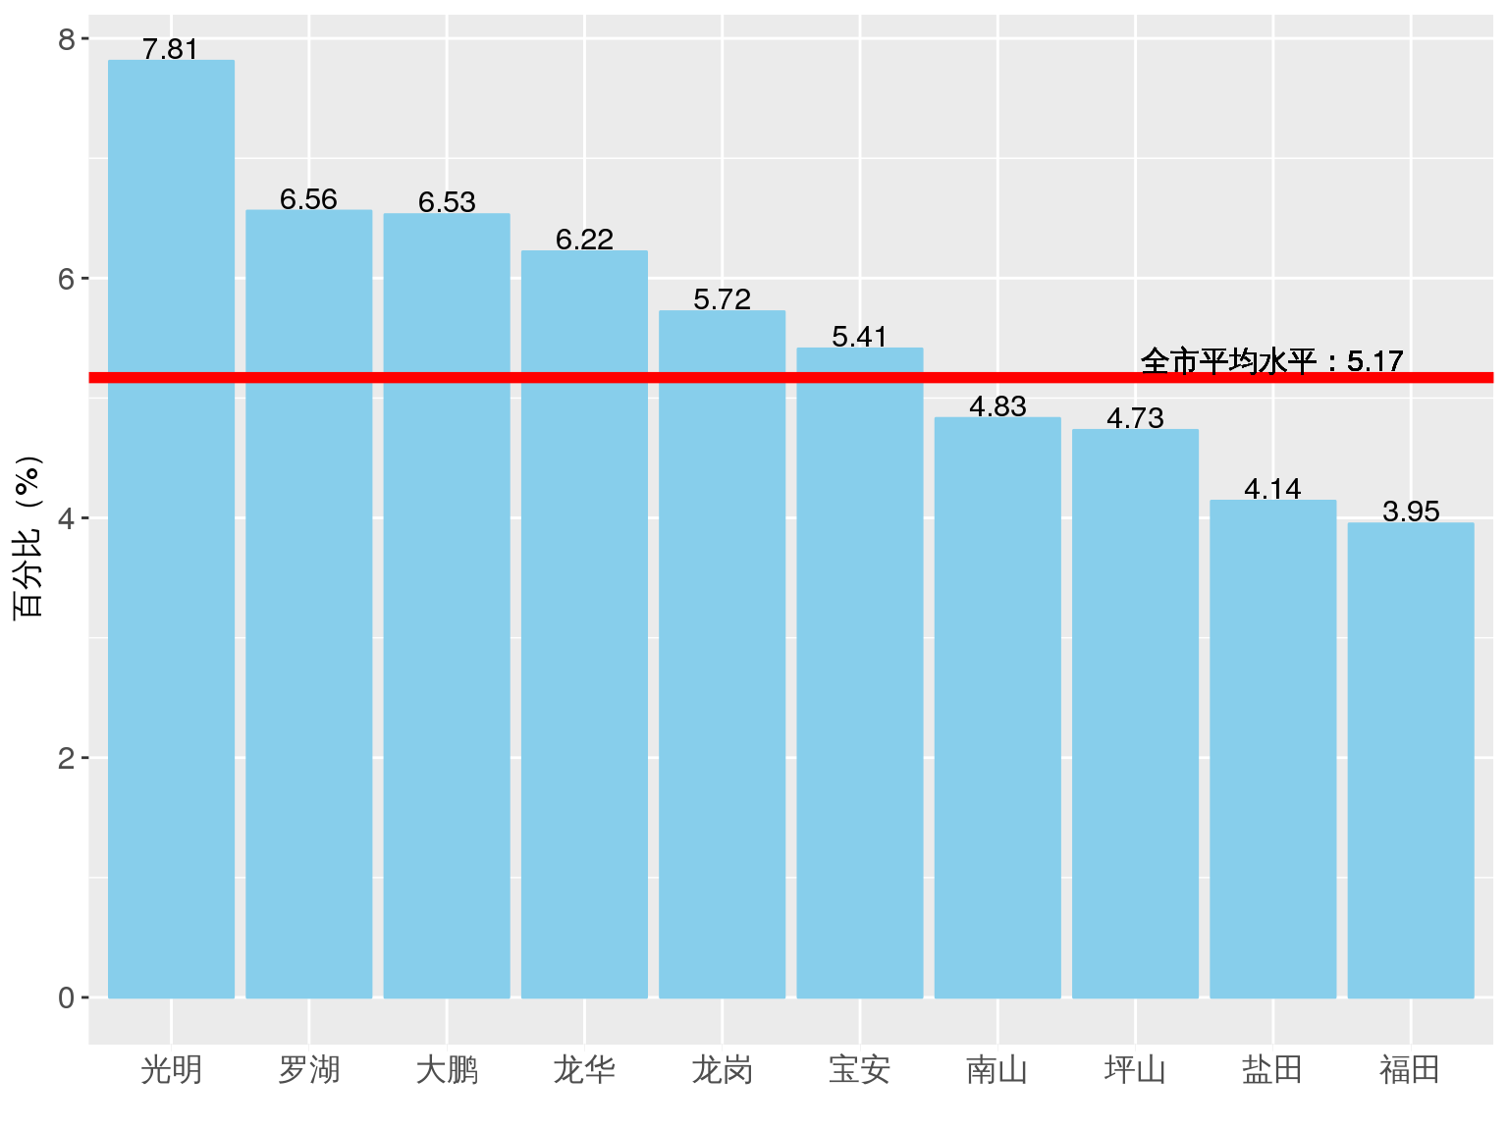

**图 66 参检男性自报感染类疾病患病率**

这一整体自报水平相对去年参检人群自报水平略有上升，通过各区县年度比较结果可以看出：女性自报感染类疾病患病率略高于2015年，除福田区、大鹏新区略低于去年水平，其余各区都有不同程度的升高。而除坪山新区、盐田区和福田区外，其余各区男性自报感染类疾病患病率均比2015年有所升高。

**图 67 不同地区参检女性自报感染类疾病患病率年度变化**

**图 68 不同地区参检男性自报感染类疾病患病率年度变化**

**表 9参检人群自报感染类疾病患病率****（%）**

|  |  |  |  |  |  |  |  |  |
| --- | --- | --- | --- | --- | --- | --- | --- | --- |
|  | **总患病率** | | **乙肝患病率** | | **结核患病率** | | **性病患病率** | |
| **男性** | **女性** | **男性** | **女性** | **男性** | **女性** | **男性** | **女性** |
| **光明** | 7.81 | 6.83 | 6.34 | 5.76 | 1.13 | 0.44 | 0.34 | 0.62 |
| **南山** | 4.83 | 3.17 | 4.17 | 2.56 | 0.52 | 0.59 | 0.17 | 0.08 |
| **坪山** | 4.73 | 5.96 | 3.84 | 4.45 | 0.74 | 0.57 | 0.15 | 0.93 |
| **大鹏** | 6.53 | 2.27 | 5.97 | 1.70 | 0.28 | 0.28 | 0.28 | 0.28 |
| **宝安** | 5.41 | 4.43 | 4.42 | 3.28 | 0.68 | 0.44 | 0.38 | 0.76 |
| **盐田** | 4.14 | 6.74 | 3.20 | 6.18 | 0.94 | 0.56 | 0.00 | 0.37 |
| **福田** | 3.95 | 2.59 | 3.32 | 2.04 | 0.48 | 0.31 | 0.23 | 0.27 |
| **罗湖** | 6.56 | 4.75 | 5.71 | 3.65 | 0.62 | 0.76 | 0.26 | 0.37 |
| **龙华** | 6.22 | 4.82 | 5.41 | 3.69 | 0.82 | 0.69 | 0.17 | 0.44 |
| **龙岗** | 5.72 | 4.30 | 4.79 | 3.36 | 0.70 | 0.51 | 0.30 | 0.44 |
| **平均** | 5.17 | 3.95 | 4.35 | 3.06 | 0.63 | 0.49 | 0.26 | 0.43 |

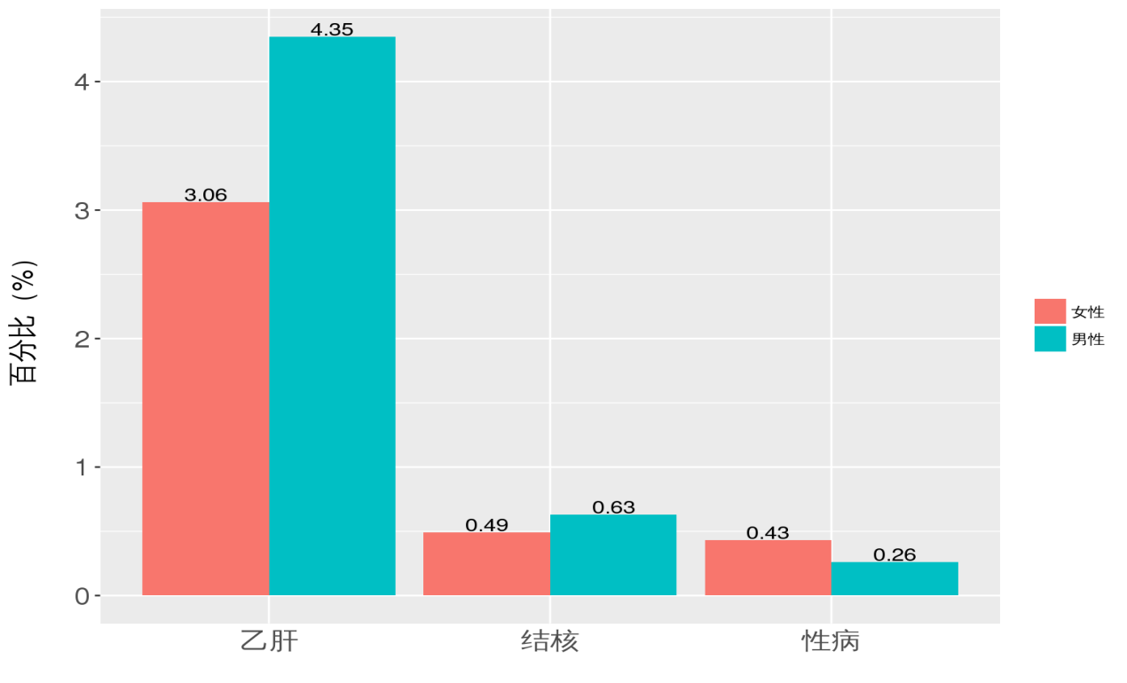

**图 69 参检人群感染类疾病分病种自报患病率**

女方参检对象乙型肝炎、结核病以及淋病/梅毒/衣原体感染的自报患病率分别为3.06%、0.49%，和0.43%。男方参检对象自报乙型肝炎、结核病以及淋病/梅毒/衣原体感染的自报患病率分别为4.35%、0.63%和0.26%。

### 2. 感染类疾病检测结果

孕前健康检查主要针对女性参检人群进行了生殖道感染系列检测、乙肝五项检测、梅毒初筛、病原体相关抗体检测（风疹病毒抗体、巨细胞病毒抗体、弓形体抗体），男性参检人群进行了乙肝五项检测和梅毒初筛，各类感染性疾病检出情况总结如下：

#### 1）生殖道感染检测

本报告分析的生殖道感染包括细菌性阴道病、念珠菌感染、滴虫感染、淋球菌感染及沙眼衣原体感染。根据阴道分泌物检查结果，细菌性阴道病按简略Amsel标准诊断，即满足以下三个条件中的两个：（1）阴道液体PH>4.5，（2）胺臭味实验，（3）显微镜下有线索细胞。女性参检人群生殖道感染前三位的病种分别为阴道念珠菌感染、细菌性阴道病及沙眼衣原体感染，其患病率分别为6.27%、1.73%和1.47%。女性生殖道感染排名前三位的地区分别为坪山新区、盐田区和南山区。需要提出注意的是大鹏新区由于检测指标不足，所有人群均无法判断细菌性阴道病患病情况。

**表 10女性参检者生殖道感染情况（%）**

|  |  |  |  |  |  |
| --- | --- | --- | --- | --- | --- |
| **地区** | **细菌性阴道病** | **念珠菌感染** | **滴虫感染** | **淋球菌** | **沙眼衣原体** |
| **光明** | 0.00 | 9.16 | 0.18 | 0.09 | 2.03 |
| **南山** | 2.91 | 9.62 | 0.00 | 0.00 | 0.79 |
| **坪山** | 4.53 | 7.74 | 0.15 | 0.00 | 2.19 |
| **大鹏** | 2.28 | 5.40 | 0.28 | 0.00 | 1.66 |
| **宝安** | 1.46 | 5.03 | 0.26 | 0.02 | 1.43 |
| **盐田** | 4.79 | 9.00 | 0.00 | 0.00 | 1.75 |
| **福田** | 0.29 | 1.95 | 0.01 | 0.00 | 0.90 |
| **罗湖** | 1.61 | 6.38 | 0.03 | 0.00 | 2.89 |
| **龙华** | 3.64 | 9.03 | 0.08 | 0.06 | 1.69 |
| **龙岗** | 2.61 | 6.99 | 0.06 | 0.02 | 1.91 |
| **平均** | 1.73 | 6.27 | 0.10 | 0.01 | 1.47 |

#### 2）优生三项检测

巨细胞病毒感染是最常见的宫内感染，据估计90％以上的感染婴儿出生时症状不明显，但是其中5－17％以后发展成神经性耳聋、脉络视网膜炎、精神发育迟缓以及神经损伤。出生时有症状的婴儿中将近90％将发展成损伤中枢神经系统（CNS）或感觉器官的严重畸形。

弓形虫是寄生于人和哺乳动物组织细胞内的机会性致病原虫，虫体可通过胎盘导致宫内感染。妊娠1－3个月受到弓形虫感染，约15%胚胎受累；4－6个月约25%；7－9个月约60%。先天性弓形虫病的症状包括脉络视网膜炎、贫血、黄疸、肝肿大、脾肿大、颅内钙化、脑积水或小头畸形以及生长发育受限等。长期后果包括精神发育迟缓、癫痫、严重的视力损害、失明以及听力损害。

巨细胞病毒和弓形虫新近感染率分别为0.28%和0.72%。各地区巨细胞病毒和弓形虫新近感染情况如下图所示，可以看出宝安区和光明新区参检女性的巨细胞新近感染率明显高出其他地区，宝安区和罗湖区参检女性的弓形虫新近感染率明显高于其他地方。

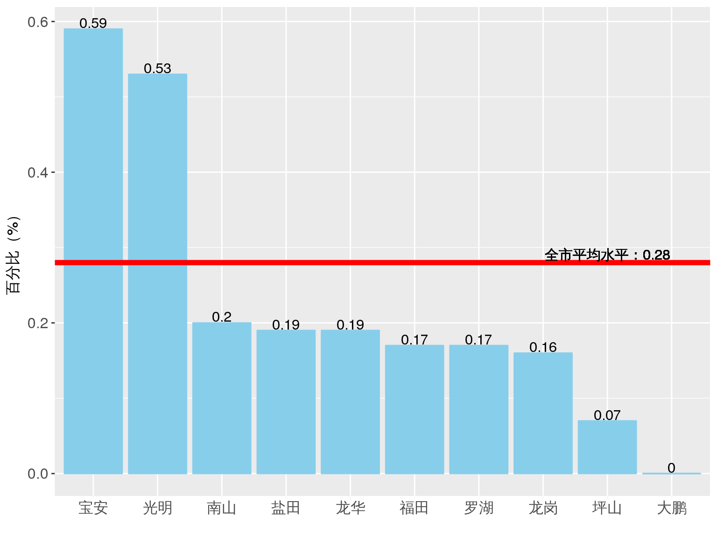

**图 70 各地区女性参检人群巨细胞新近感染率**

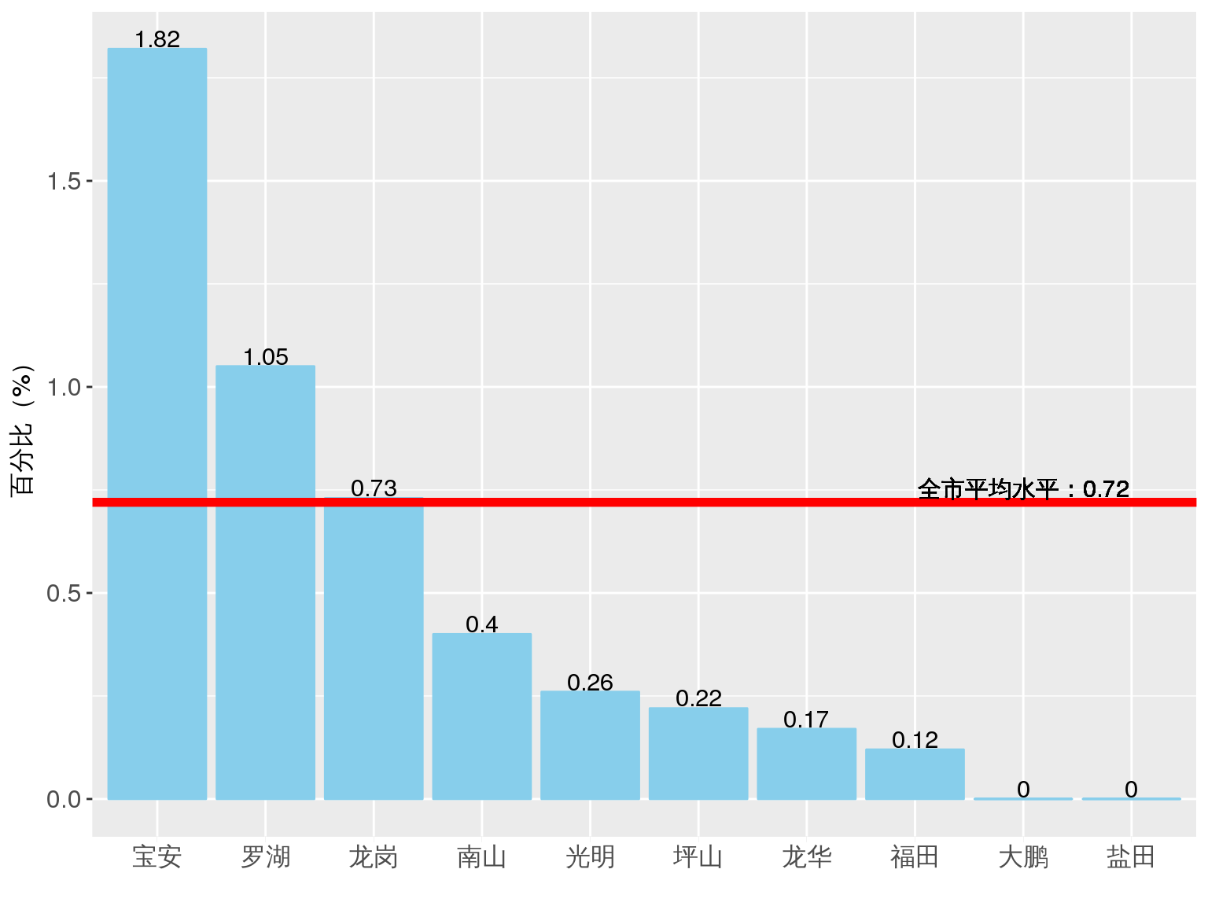

**图 71 各地区女性参检人群弓形虫新近感染率**

风疹病毒抗体检测结果显示在参检妇女中，85.37%的妇女对风疹病毒具有免疫力，仍有14.63%的育龄妇女对风疹病毒具有易感性，缺乏免疫力。各区对风疹病毒免疫情况如下图所示：大鹏新区的育龄女性风疹病毒的免疫力相对较低。

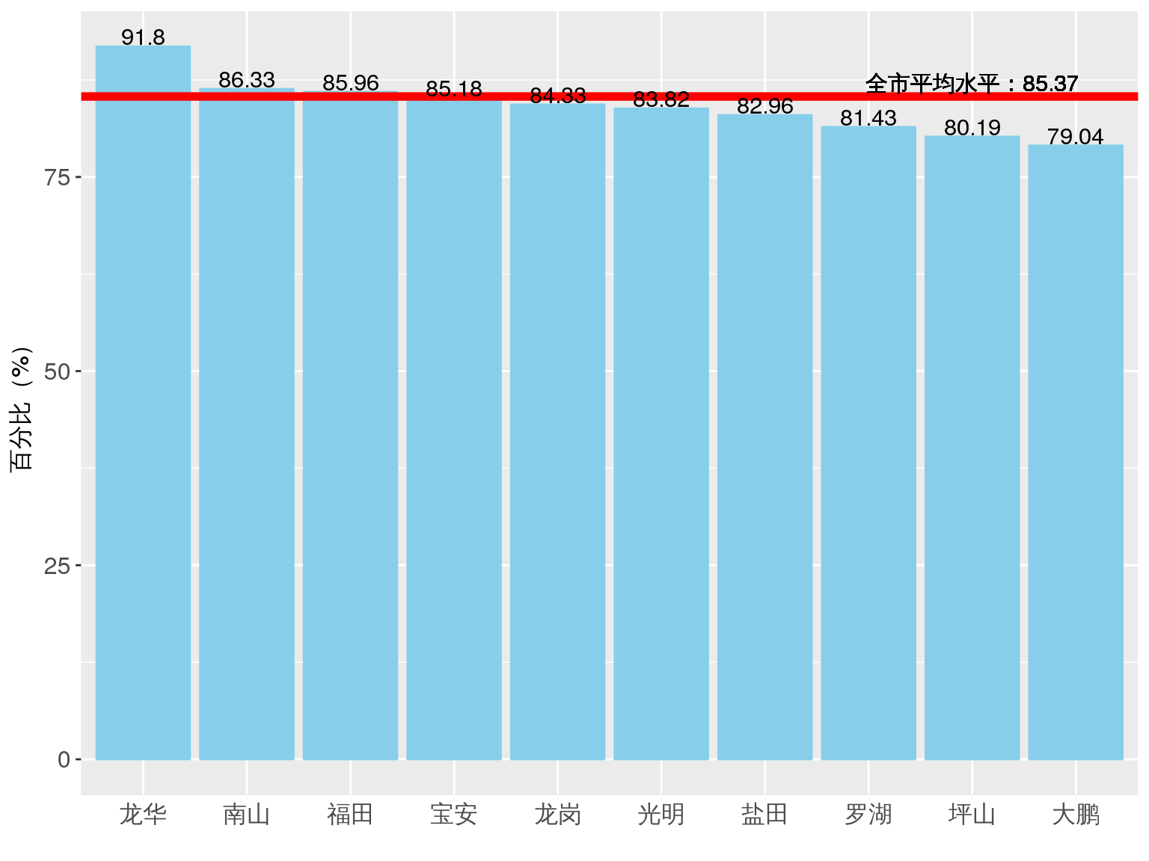

**图 72 各地区女性参检人群具有风疹免疫力比例**

**表11不同地区优生三项筛查阳性率（%）**

|  |  |  |  |  |  |  |
| --- | --- | --- | --- | --- | --- | --- |
| **地区** | **巨细胞病毒** | | **弓形虫** | | **风疹病毒** | |
| **IgM** | **IgG** | **IgM** | **IgG** | **IgG** |
| **光明** | 2.92 | 98.86 | 0.26 | 2.11 | 83.82 |
| **南山** | 0.20 | 97.00 | 0.40 | 2.25 | 86.33 |
| **坪山** | 0.20 | 98.21 | 0.22 | 1.51 | 80.19 |
| **大鹏** | 0.29 | 94.90 | 0.00 | 2.27 | 79.04 |
| **宝安** | 0.35 | 92.93 | 1.82 | 5.39 | 85.18 |
| **盐田** | 0.06 | 97.57 | 0.00 | 1.31 | 82.96 |
| **福田** | 0.10 | 96.94 | 0.12 | 1.34 | 85.96 |
| **罗湖** | 0.18 | 97.23 | 1.05 | 1.41 | 81.43 |
| **龙华** | 0.24 | 98.43 | 0.17 | 1.13 | 91.80 |
| **龙岗** | 0.14 | 98.76 | 0.73 | 2.37 | 84.33 |
| **平均** | 0.27 | 96.52 | 0.72 | 2.57 | 85.37 |

优生三项检测指标中，弓形虫的新近感染率0.72%较去年的1.03%有所下降，尤其宝安区远在全市平均水平之上，而巨细胞新近感染率全市较去年水平略有所上升。

#### 3）乙肝病毒检测

乙型肝炎病毒（HBV）是一种常见的病毒性传染性疾病，并被证实可通过垂直传播感染胎儿。病史询问结果显示，参检人群乙肝疫苗的接种率均达到50%以上。孕前健康检查对参检夫妇双方的乙肝病毒感染血清学检查结果显示，乙肝表面抗原阳性率女性7.65％，男性为11.65％，均高于夫妇双方自报乙肝患病率（女3.05%，男4.35%）。其中，？**男方？**感染率较高的地区有大鹏新区、光明新区和龙岗区。夫妻双方乙肝病毒感染率情况如下图所示。

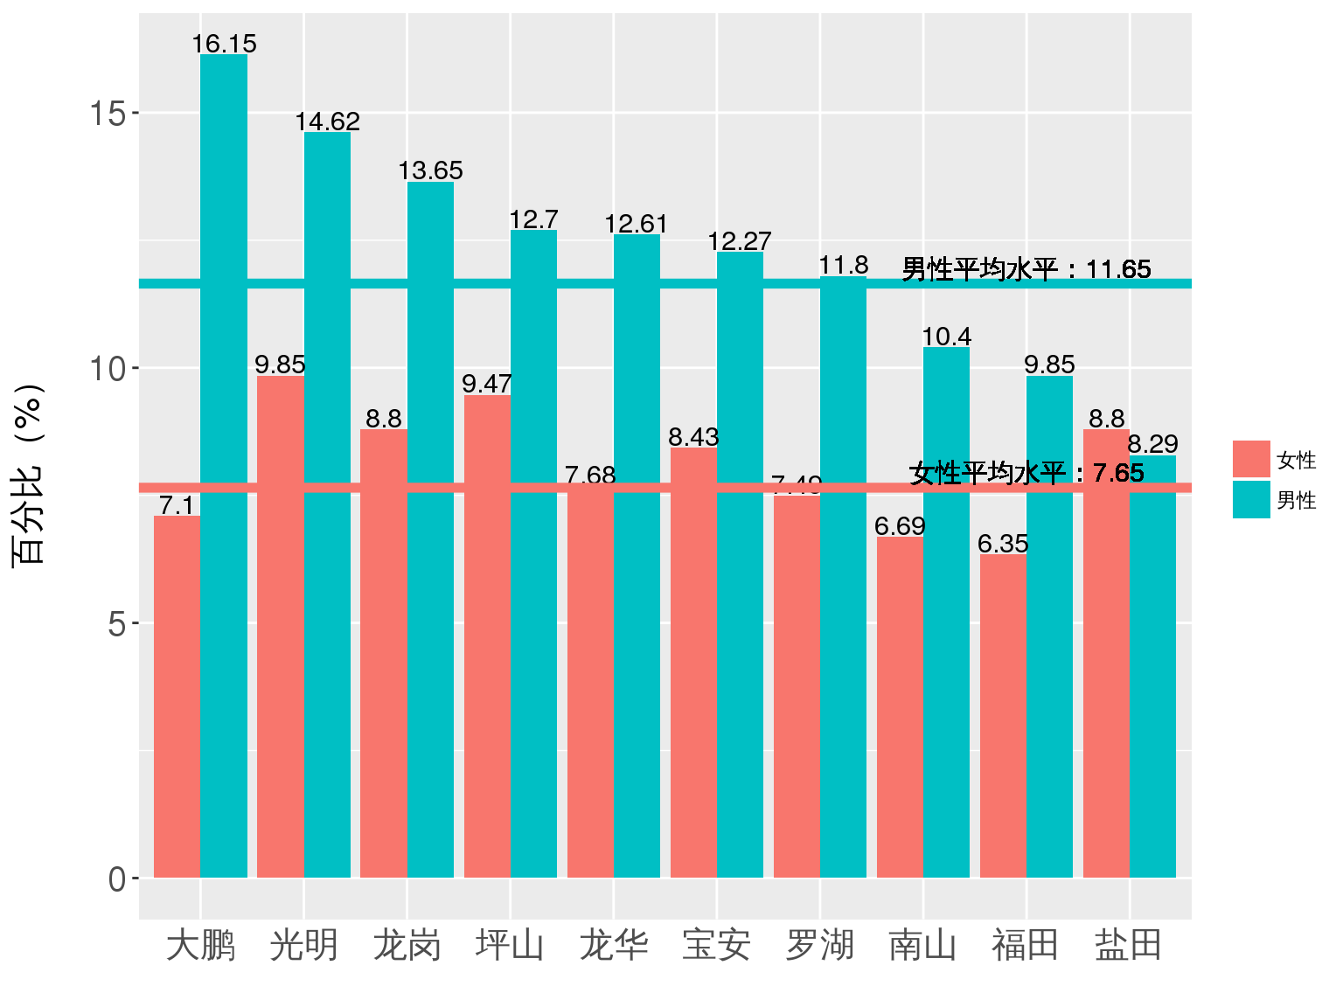

**图 73 各地区参检人群乙肝表面抗原阳性率**

**表 12不同地区人群乙肝免疫力水平（%）**

|  |  |  |  |  |  |
| --- | --- | --- | --- | --- | --- |
| **地区** | **女性（%）** | | **男性（%）** | | |
| **无免疫力** | **有免疫力** | **无免疫力** | **有免疫力** |
| **罗湖区** | 22.34 | 77.66 | 27.99 | 72.01 |
| **福田区** | 24.12 | 75.88 | 25.65 | 74.35 |
| **南山区** | 28.36 | 71.64 | 30.69 | 69.31 |
| **宝安区** | 31.65 | 68.35 | 34.38 | 65.62 |
| **龙岗区** | 36.09 | 63.91 | 38.87 | 61.13 |
| **盐田区** | 37.83 | 62.17 | 42.00 | 58.00 |
| **光明新区** | 30.78 | 69.22 | 34.31 | 65.69 |
| **坪山新区** | 32.93 | 67.07 | 36.23 | 63.77 |
| **龙华新区** | 32.32 | 67.68 | 37.12 | 62.88 |
| **大鹏新区** | 38.07 | 61.93 | 43.63 | 56.37 |
| **全市平均** | 29.43 | 70.57 | 32.28 | 67.72 |

#### 4）梅毒螺旋体筛查

孕前健康检查对参检夫妇进行了梅毒螺旋体感染筛查，结果表明女性梅毒螺旋体初筛阳性率为0.16％，男性梅毒螺旋体初筛阳性率为0.22％，梅毒血清学初筛试验阳性者需做进一步确诊试验，并根据诊断结果提供专业咨询指导和治疗。梅毒螺旋体初筛结果和去年比较，男女方整体平均水平均有所下降，各区初筛阳性率及年度变化情况见下图所示：

女性人群初筛阳性率排名前三位的是光明新区、龙岗区和福田区，男性人群初筛阳性率排名前三位的是大鹏新区、龙岗区和罗湖区，应对以上地区加强宣教，并对感染者提供医疗救治。

**图 74 各地区男性参检人群梅毒初筛阳性率**

**图 75 不同地区女性梅毒初筛阳性率**

**图 76 各地区女性参检人群梅毒初筛阳性率年度变化**

**图 77 不同地区男性梅毒初筛阳性率年度变化**

#### 5）HIV

深圳市对参加孕前优生健康检查的夫妇进行了HIV筛查，其中女方HIV阳性的档案有3份，检出率为0.01%，主要集中在坪山新区（1份）、龙华新区（2份）；男方HIV阳性的档案有19份，检出率为0.04%，主要集中在坪山区（1份）、福田区（6份）、宝安区（4份）、龙岗区（1份）、南山区（1份）、龙华新区（5份）。